
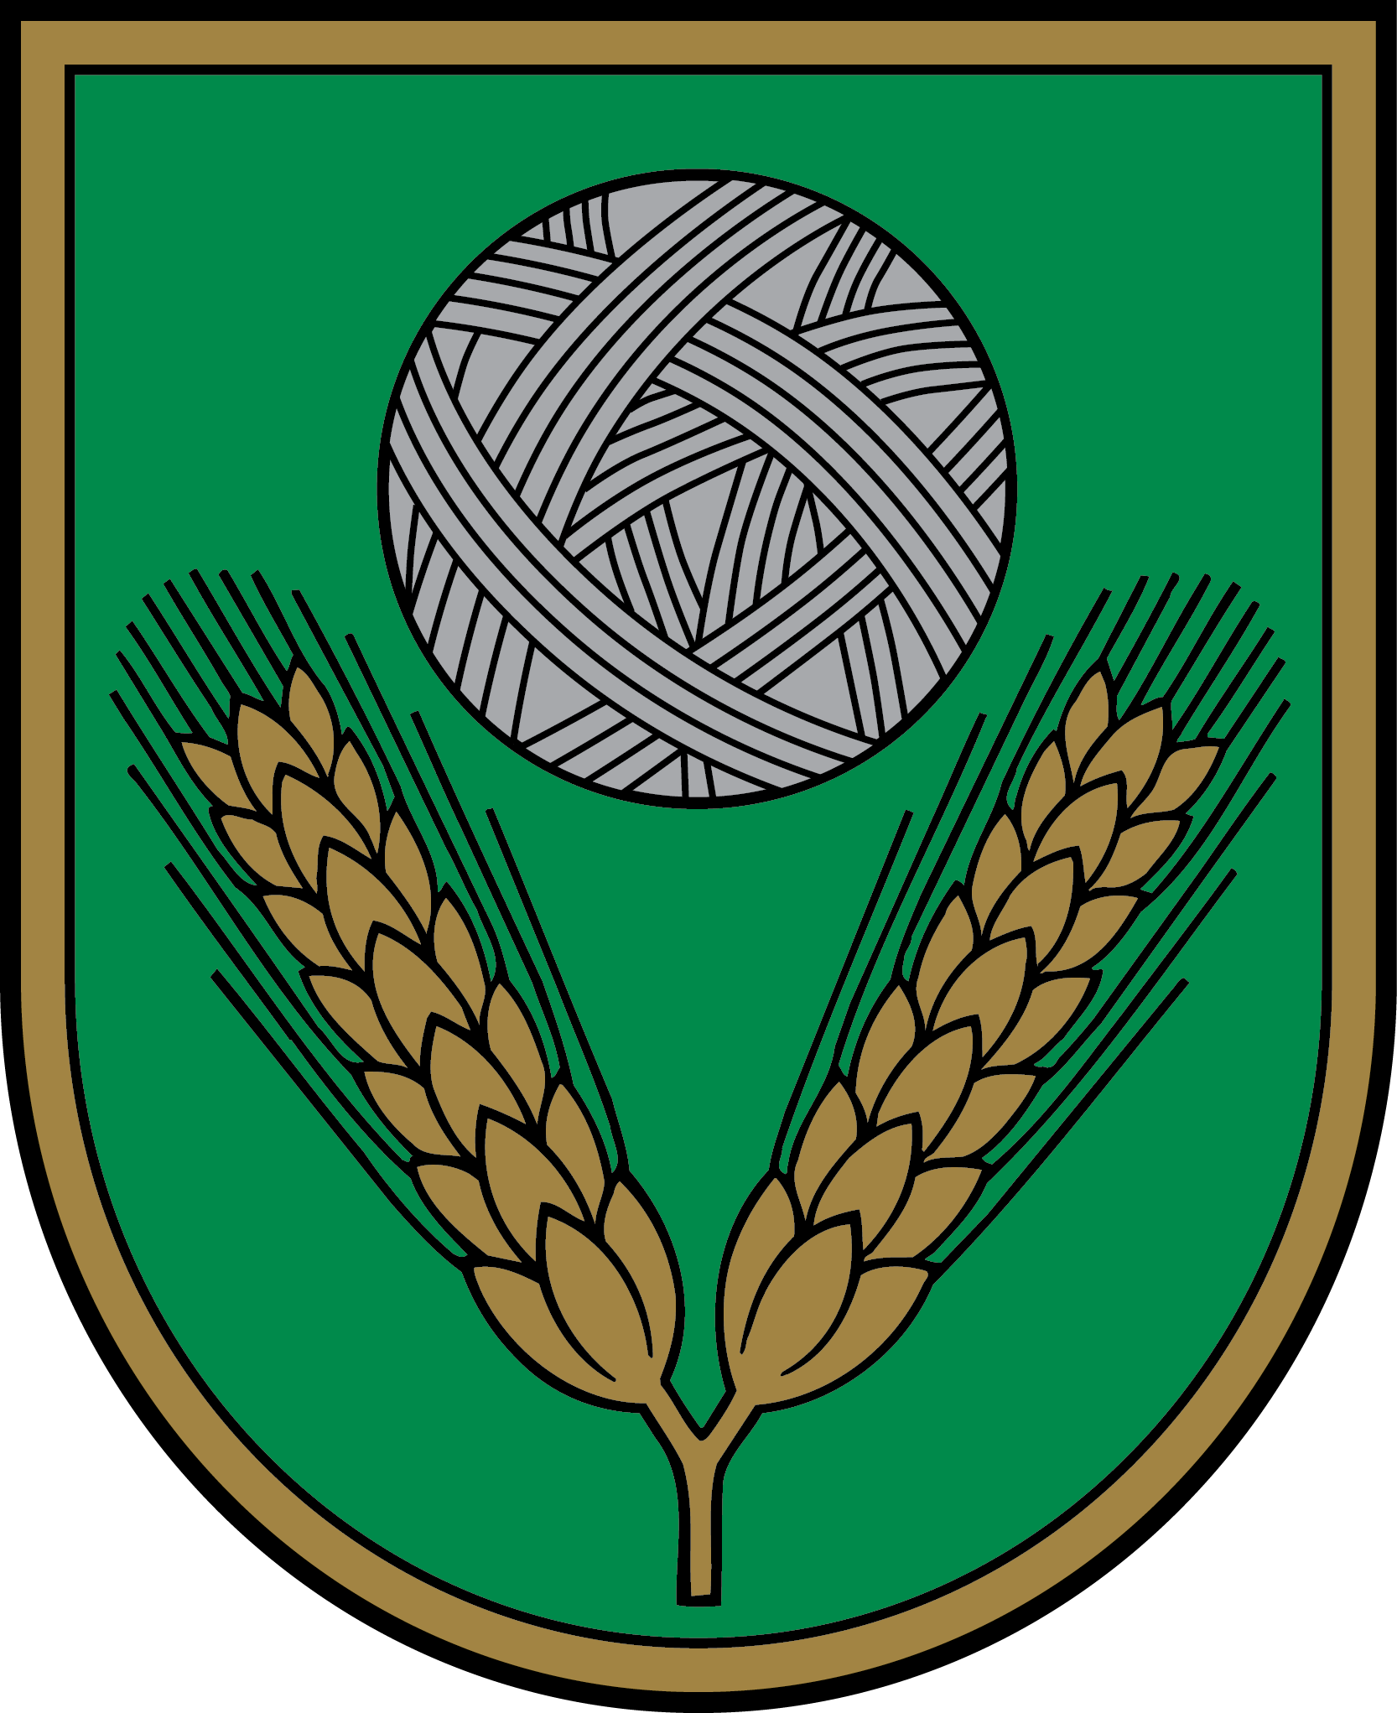
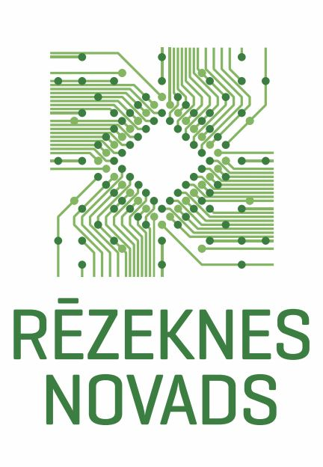
ĢIMENES NOMINĀCIJU
NOLIKUMS 2018

Rēzeknes novada pašvaldība rīko akciju, lai godinātu un pateiktos tām Rēzeknes novada ģimenēm, kuras ar savu veikumu ir stiprinājušas un popularizējušas ģimenes vērtības mūsu sabiedrībā.

Akcijas ietvaros ģimenes tiek izvirzītas, izvērtētas un apstiprinātas trīs nominācijās pēc šajā nolikumā noteiktajiem kritērijiem un nosacījumiem. Ģimenes tiks apbalvotas Rēzeknes novada svētku pasākumā - 2018. gada 21. jūlijā Ančupānu ielejā, Rēzeknes novadā.

1. Ģimenes (turpmāk - nominanti) attiecīgajai nominācijai var pieteikties pašas, tās var pieteikt cilvēki, kuri pazīst attiecīgo ģimeni vai personu, valsts un nevalstiskās organizācijas vai arī tās var izvirzīt akcijas rīkotāji.

2. Vienā nominācijā ģimene var būt nominēta vienu reizi. (Pieteikties var arī atkārtoti, ja iepriekš nav saņemts tituls konkrētajā nominācijā).

3. Vispārējie nosacījumi visiem nominantiem (ja tos var piemērot attiecīgajai nominācijai).
a) visām laulībām ir jābūt juridiski reģistrētām;
b) ģimene nevar būt atzīta par nelabvēlīgu, vecākiem nedrīkst būt atņemtas aprūpes vai aizgādības tiesības pār kādu no bērniem (arī pagātnē); neviens no bērniem nedrīkst būt bijis vecāku vainas dēļ ievietots ārpusģimenes aprūpes iestādē vai audžuģimenē.
c) vismaz vienam no vecākiem jābūt Latvijas Republikas pilsonim.

4. Nominācijas

1) DZIMTAS MANTOJUMS – ģimene, kas nodod savu prasmi saviem bērniem un ģimene, kas pārņem no saviem vecākiem prasmes, veicinot dzimtas pārmantojamību.

2) IZPALĪDZĪGĀ ĢIMENE - ģimene (vecāki, bērni, vecvecāki), kas ar savu brīvprātīgo darbību ir sniegusi lielu palīdzību un atbalstu līdzcilvēkiem.

3) AKTĪVĀKĀ ĢIMENE – ģimene, kas ir apliecinājusi sevi, kā aktīvu dalībnieku sabiedrības labā pagastā, novadā, reizē veicinot ģimenes vērtību popularizēšanu.

5. Nominanti var pieteikties vai var tikt pieteikti, nogādājot pieteikuma anketu līdz 2018.gada 26.jūnijam uz adresi:
Rēzeknes novada pašvaldība, Atbrīvošanas aleja 95A, LV-4601 ar norādi "Ģimenes nominācija 2018" vai uz e-pasta adresi: guntars.skudra@saskarsme.lv Pieteikuma anketa nolikuma pielikumā vai www.rezeknesnovads.lv. Sīkāka informācija pa telefonu 29495624.

6. Pieteiktos nominantus katrā nominācijā izvērtē un uzvarētājus apstiprina komisija, kuru izveido akcijas rīkotāji.

7. Uzvarētāju katrā nominācijā nosaka pēc Komisijas locekļu visvairāk nodotajām balsīm.

8. Izvirzītās ģimenes apbalvo ar Rēzeknes novada pašvaldības pateicības rakstiem un balvām.

